POLSKIE KRAJOBRAZY
ŚRODA 28. IV. 2020 r.

FILM Wędrówki z mapą – krajobrazy Polski

https://www.youtube.com/watch?v=fTAKRwHG09I

FILM Zakochaj się w Polsce!

https://www.youtube.com/watch?v=MSiC1YAuZWM
Nauka wiersza – (dla chętnych dzieci)
"Co to jest Polska?" Czesława Janczarskiego

- Co to jest Polska?-
Spytał Jaś w przedszkolu.
Polska- to wieś
i las,
i zboże w polu,
i szosa, którą pędzi
do miasta autobus,
i samolot, co leci
wysoko, na tobą.
Polska- to miasto,
strumień i rzeka,
i komin fabryczny,
co dymi z daleka,
a nawet obłoki,
gdy nad nami mkną.
Polska to jest także twój rodzinny dom.
A przedszkole?
Tak- i przedszkole,
i róża w ogrodzie
i książka na stole.

„GDZIE MIESZKA MOJA RODZINA”
- doskonalenie umiejętności wypowiadania się
- rozwijanie umiejętności opowiadania o swojej rodzinie

(odpowiedz na pytanie)

- podaj nazwę miejscowości, w której znajduje się nasze przedszkole
- czy to jest miasto, czy wieś?
- czy wiesz, gdzie mieszkają twoi dziadkowie?
- czy ktoś z rodziny mieszka w górach /nad morzem/ nad jeziorem?
- jak nazywają się te miejscowości?

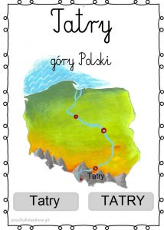
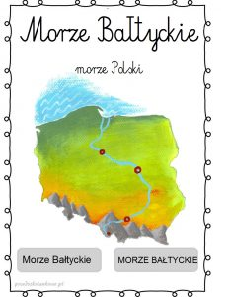

Karta pracy cz. 4 str.13.
- doskonalenie motoryki małej
- ćwiczenie percepcji wzrokowej
- odczytywanie wyrazów

Karta pracy cz. 4 str.13 a.
- ćwiczenie koordynacji wzrokowo- ruchowej
- ćwiczenie percepcji wzrokowej
- czytanie zda

Praca plastyczna „ Brzoza biało- czerwona”

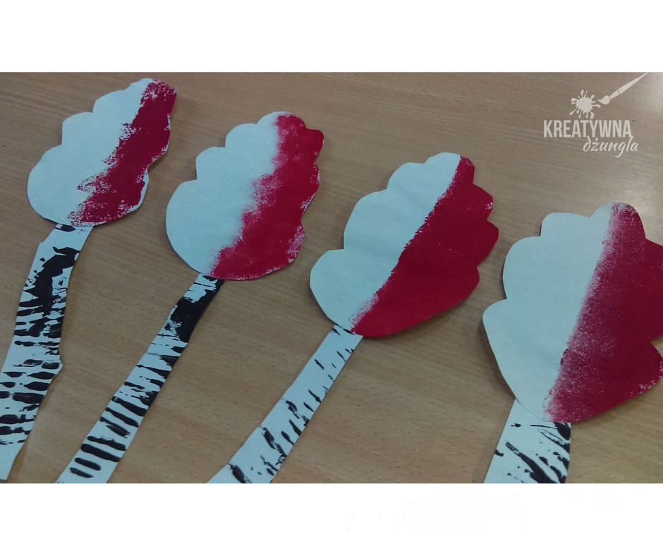

Piosenka „Niezwykłe Lekcje Rytmiki - Jestem Polakiem”
(przypomnienie piosenki z ubiegłego roku)

https://www.youtube.com/watch?v=plug6OIrxRM

Ref: Jesteśmy Polką i Polakiem
Dziewczynką fajną i chłopakiem
Kochamy Polskę z całych sił,
Chcemy byś również kochał ją i ty i ty
1 Ciuchcia na dworcu czeka
Dziś wszystkie dzieci pojadą nią by poznać kraj
Ciuchcia pomknie daleko i przygód wiele
Na pewno w drodze spotka Nas
Ref: Jesteśmy Polką i Polakiem
Dziewczynką fajną i chłopakiem
Kochamy Polskę z całych sił,
Chcemy byś również kochał ją i ty i ty
2 Pierwsze jest Zakopane miejsce wspaniałe
Gdzie góry i górale są
Kraków to miasto stare w nim piękny Wawel
Obok Wawelu mieszkał smok
Ref: Jesteśmy Polką i Polakiem
Dziewczynką fajną i chłopakiem
Kochamy Polskę z całych sił,
Chcemy byś również kochał ją i ty i ty
3 Teraz to już Warszawa to ważna sprawa
Bo tu stolica Polski jest
Wisła, Pałac Kultury, Królewski Zamek
I wiele innych pięknych miejsc
Ref: Jesteśmy Polką i Polakiem
Dziewczynką fajną i chłopakiem
Kochamy Polskę z całych sił,
Chcemy byś również kochał ją i ty i ty
4 Toruń z daleka pachnie, bo słodki zapach
Pierników kusi mocno nas
Podróż skończymy w Gdańsku
Skąd szarym morzem
Można wyruszyć dalej w świat
Ref: Jesteśmy Polką i Polakiem
Dziewczynką fajną i chłopakiem
Kochamy Polskę z całych sił,
Chcemy byś również kochał ją i ty i ty
Jesteśmy Polką i Polakiem
Dziewczynką fajną i chłopakiem
Kochamy Polskę z całych sił,
Chcemy byś również kochał ją i ty i ty

Odszukaj i wskaż Polską flagę
